В 2022 году в 10 микрорайоне Зеленограда капитально отремонтируют 5 жилых домов
20.12.2021
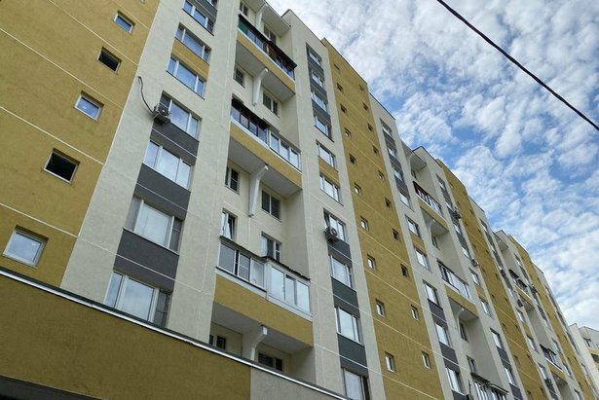
Глава управы Силино Наталия Юрьевна Гусева в интервью радиокомпании «Зеленоград сегодня» рассказала о планах капремонта в районе на 2022 год.
По ее словам, подготовительный этап капитального ремонта в Силино уже начался. В следующем году предстоит отремонтировать пять домов в 10-м микрорайоне — корпуса 1002, 1003, 1005, 1006, 1007. Это все башни (кроме корпуса 1007), а у башен своя специфика: меньше подъездов, зато больше работ по вертикали (это касается мусоропроводов, стояков).
Перечень работ пока не определен (это зависит от средств, которые будут выделяться Фондом капремонта), но управа Силино уже определила, где будут размещаться строительные городки, чтобы было удобно и жителям домов, и подрядным организациям.

Адрес страницы: http://silino.mos.ru/presscenter/news/detail/10479564.html
Управа района Силино города Москвы

